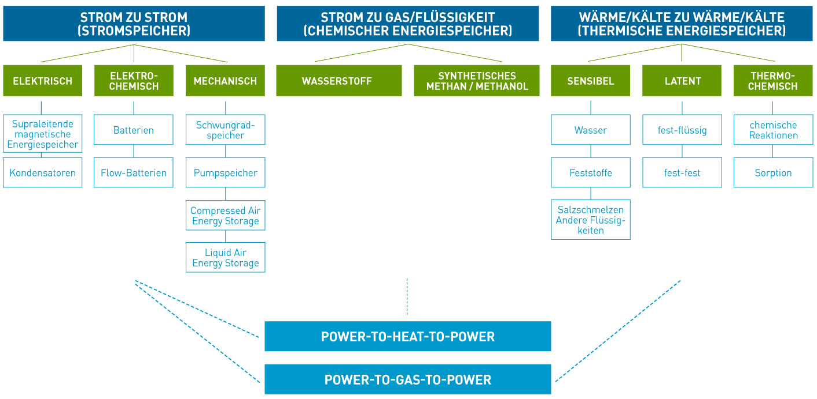
Durch die Energiewende und die Abschaltung der Kernkraftwerke bis 2022 und der Kohlekraftwerke bis 2030 wird die Speicherung von elektrischen Energien immer elementarer. Erzeugt beispielsweise ein Solar- oder Windpark elektrische Energie, die zum Zeitpunkt der Erzeugung nicht vollumfänglich abgenommen werden kann, ist es sinnvoll, diese über einen Energiespeicher zwischenzuspeichern. Ein weiterer wichtiger Faktor sind Bedarfs- und Spannungsspitzen, die auftreten können, wenn größere Verbraucher zu- und abgeschaltet werden. Viele größere Betriebe nutzen Speichersysteme, um Peak Shaving (Lastspitzenkappen) zu betreiben und somit dem Regelbedarf gerecht zu werden, um eine Erhöhung des Stromtarifes zu vermeiden.
Quelle: BVES – Bundesverband Energiespeicher
Mechanische Speicher
Die Speicherung von überschüssiger Erzeugungsenergie bei einem Stromüberschuss war lange Zeit nur in Bereichen möglich, in denen ein Fluss in der unmittelbaren Umgebung eines Berges fließt. Mit der überschüssigen Energie wurde das Wasser auf den nahegelegenen Berg gepumpt und in einem Bergsee „gespeichert“. Bestand ein Bedarf an Energie, wurde das Wasser definiert durch eine Turbine wieder in den Fluss geleitet. Durch die Fallenergie, die das Wasser erzeugt, wird eine Turbine am Flussufer angetrieben, welche dann Strom erzeugt. Zukünftige Projekte sehen es vor, die nicht mehr verwendeten Bergbauschächte zu Pumpspeicherkraftwerken umzubauen. Die ehemaligen Stollen sollen mit Wasser geflutet werden. Bei einem Überschuss soll das Wasser über Fallrohre in einen überirdischen See gefördert werden. Wenn jetzt ein Bedarf an elektrischer Energie besteht, wird das Wasser über die Fallrohre nach unten geleitet und erzeugt über eine Turbine die benötigte Energie.
Ein Pumpspeicherkraftwerk hat einen effektiven Wirkungsgrad von 65 %. Alternativ zu den Pumpspeicherkraftwerken wurde auch an Druckluftspeichern geforscht, welche einen ähnlichen schlechten Wirkungsgrad wie Pumpspeicherkraftwerke besitzen.
Elektrochemische Speicher
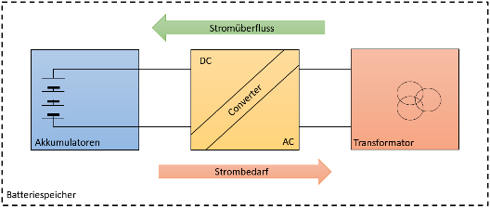
Die derzeit effektivste Möglichkeit, elektrische Energie zu speichern, besteht in der Elektrochemischen Speicherung, welche auch als Akkumulatoren oder Sekundärelemente bekannt ist. Der dabei erzielte Wirkungsgrad liegt zwischen 80 % (Redox-Flow-Batterien) und 95 % (Lithiumionen-Akkus). Der Batteriespeicher wird parallel zum öffentlichen Netz betrieben. Bei einem Ausfall des öffentlichen Netzes oder einer Spannungsspitze wird die benötigte elektrische Energie aus den Akkumulatoren entnommen.
Die Aufladung der Akkumulatoren kann über das öffentliche Netz oder über den hauseigenen Strom (z. B. Solarzellen oder Windrad) erfolgen.
Aufgrund des hohen Sicherheitsrisikos durch Brand- und Explosionsgefahr werden Batteriespeicher derzeit vorzugsweise in einer dezentralen Bauweise gefertigt. Die Batteriespeicher werden in Schiffscontainern montiert, die in bis zu drei Sektionen aufgeteilt sind.
Eine Sektion beinhaltet die Batterien sowie die zugehörige Kühlung. In diesem Bereich ist die Containeraußenwand stärker isoliert, um die temperaturanfälligen Akkumulatoren vor Temperaturschwankungen zu schützen.
Der zweite Bereich beinhaltet die Brandmeldeanlage, die CO2-Löschanlage sowie die Converter-Technik für die Umrichtung der Spannung je nach Bedarfsverhalten von DC auf AC oder umgekehrt. Bei der Auswahl und dem Einbau der Löschanlage sind zwingend die Informationen der Herstellerunterlagen darüber zu beachten, ob und in welcher Form Druckausgleichklappen benötigt werden.
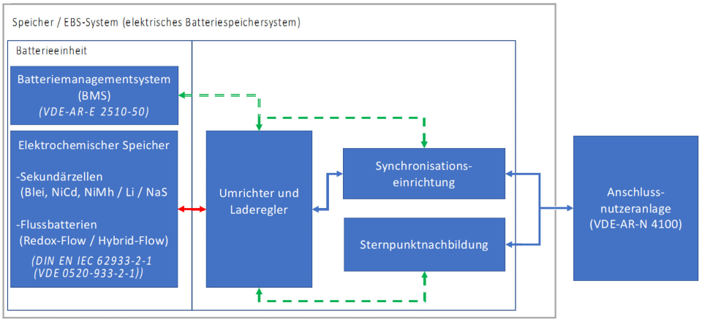
Je nach Bauform und Hersteller kann sich in der letzten Sektion ein Transformator befinden, welcher die Ausgangsspannung des Converters auf die gewünschte Spannung anhebt.

Quelle: VDE-AR-E 2510-2
Chemischer Energiespeicher (Elektrolyse-Speicher)
Eine weitere Möglichkeit, elektrische Energie zu speichern, ist die Umwandlung von elektrischer Energie in Wasserstoff, dieser Vorgang wird als Elektrolyse bezeichnet. Hierbei wird eine leitfähige Flüssigkeit (z. B. Wasser vermischt mit einer leichten Schwefelsäure) an eine Gleichspannung angelegt. Das Produkt aus dieser chemischen Reaktion ist Wasserstoff.
Jedoch entstehen bei der Bestromung der Flüssigkeit hohe Temperaturen, welche für einen geringen Wirkungsgrad von 40 % sorgen. Für die Rückgewinnung der elektrischen Energie wird eine Brennstoffzelle eingesetzt, welche aus dem Wasserstoff elektrische Energie und als Nebenprodukt warmes Wasser erzeugt.
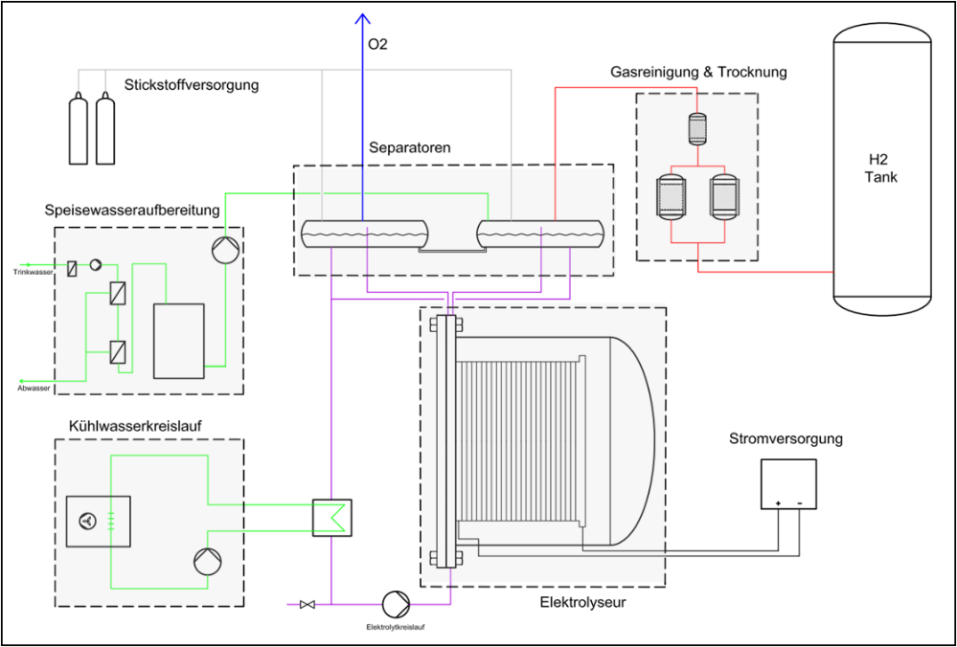
Diese Technologie soll zukünftig eingesetzt werden, um den Überschuss vom Ökostrom der Wind- und Solarparks zu speichern. An windstillen sowie sonnenarmen Tagen kann die überschüssige Energie durch die Elektrolyse wieder eingespeist werden.
Quelle: projekt-energie.eu/de/ausbildungszentrum/wasserstoff-und-speicher-forschungszentrum-cottbus.

Teilnehmer | Bereich / Abt. | Unterschrift *)

*) Mit seiner Unterschrift bestätigt der/die Teilnehmer/in, dass der Inhalt der Schulung verstanden wurde.

Ablauf: Die Elektrokurzschulungen sind für die verantwortlichen Elektrofachkräfte (VEFK) gedacht, um diese in Ihrer Schulungs- und Unterweisungsarbeit zu unterstützten. Die Kurzschulungen können von der VEFK selbst oder von entsprechend befähigten Beschäftigten durchgeführt werden. Es ist darauf zu achten, dass nicht nur die eigenen Elektro-Mitarbeiter, sondern auch die Leiharbeiter geschult werden.

